2)
Abhol- und Rückgabeort des Fahrzeugs (Ihr Hotel liegt im ersten Bezirk)
Abholung und Rückgabe an der gleichen Stelle am HBF. (Auch andere Orte möglich)

Kosten (Mietpreis, enthaltene Kilometer, Kaution)
Preis abhängig von Bar- oder Onlinezahlung (siehe erstes Bild)
Unbegrenzte Kilometer
Benötigte Dokumente
Alter muss 18 sein und es muss jenachdem ob ein Visum vorliegt oder nicht kein Führerschein aus einem EU-Staat vorhanden sein. (Zu entnehmen aus den Anmietinformationen)
Versicherung (Was passiert, wenn Sie das Fahrzeug beschädigen, Diebstahl)
Informationen sind in der Anmieteinformation zu entnehmen. Diebstahlversicherung hat einen Aufpreis.
Zahlungsmodalitäten (Sie haben eine Kreditkarte, würden aber bevorzugt gerne vor Ort bar oder via Bankomat zahlen)
Bei Abholung zu bezahlen ist möglich und wird auch gleich als Option angezeigt.

www.sixt.at

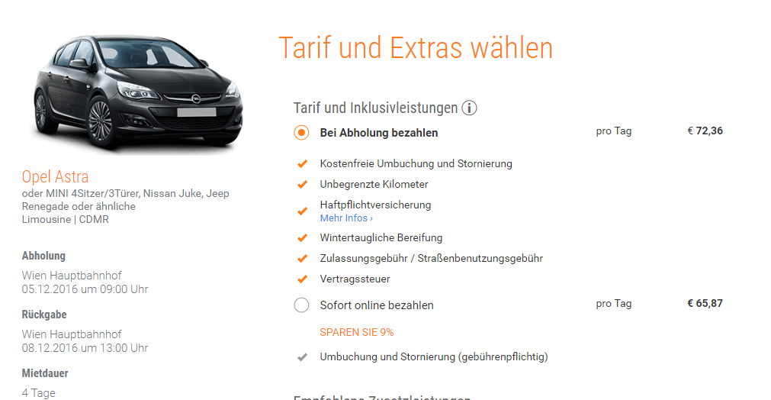
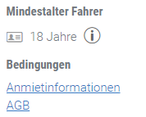
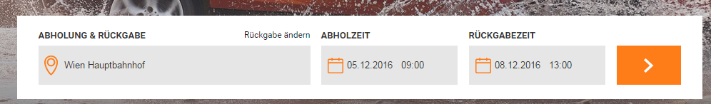
Aktueller Zustand im Verfahren wird angezeigt. Informationen waren leicht zu finden. Feedback für den User ist vorhanden in verschiedenen Formen. Relativ simples Interface was Fehleingaben verhindern soll. Seite erinnert sich auch an Eingaben des Users.

http://www.rentalcars.com/

Abhol- und Rückgabeort des Fahrzeugs (Ihr Hotel liegt im ersten Bezirk)
Abholung und Rückgabe an der gleichen Stelle Bahnhof in diesem Fall.

Kosten (Mietpreis, enthaltene Kilometer, Kaution)
Mietpreis 289,04€
Unbegrenzte Kilometer
Bei Abholung des Mietwagens müssen Sie beim Vermieter eine Kaution von 1220,00 € exkl. MwSt. hinterlegen.

Benötigte Dokumente
Ein gültiger Reisepass ist erforderlich.
Es wird ein internationaler Führerschein benötigt, falls die Fahrerlaubnis nicht in lateinischer Schrift gedruckt ist.

Versicherung (Was passiert, wenn Sie das Fahrzeug beschädigen, Diebstahl)
Dieses Fahrzeug hat bei Schäden eine Selbstbeteiligung von 1220,00 € exkl. MwSt.
Dieses Fahrzeug hat bei Diebststahl eine Selbstbeteiligung von 1220,00 € exkl. MwSt.

Zahlungsmodalitäten (Sie haben eine Kreditkarte, würden aber bevorzugt gerne vor Ort bar oder via Bankomat zahlen)

Barzahlungen sind nicht möglich.
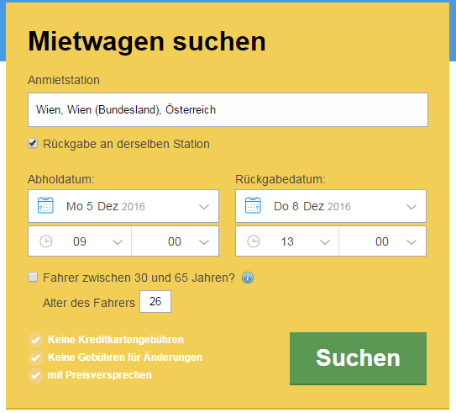
Hier werden gleich zu Beginn einige Punkte geklärt sowie das Alter wird auch abgefragt.

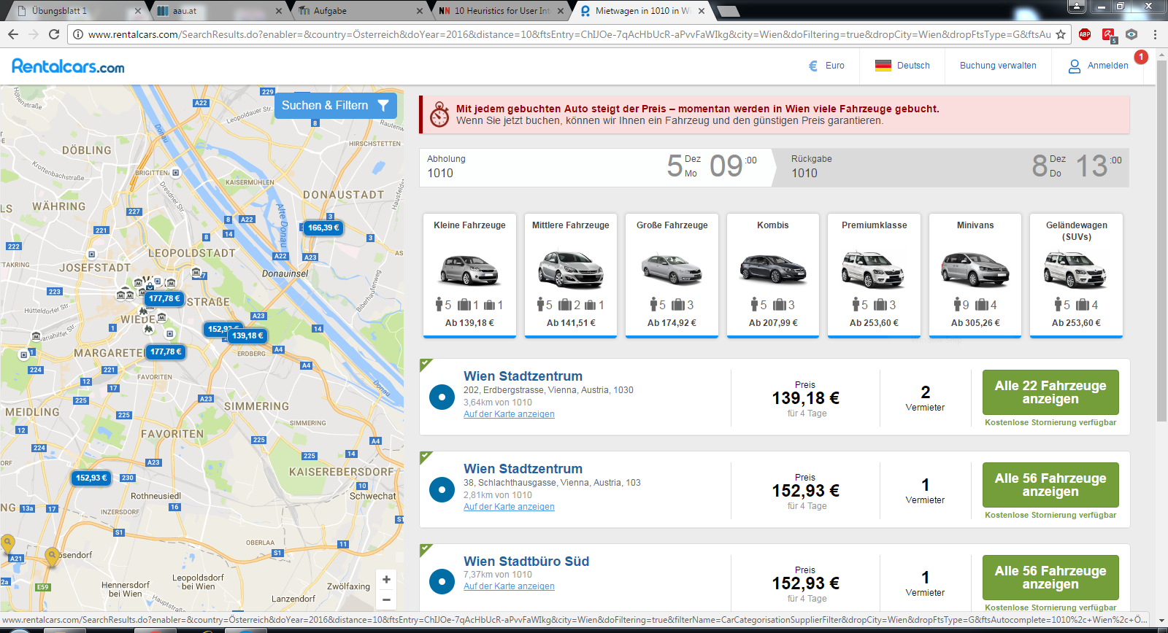
Anschließend gibt es eine Auswahl nach Fahrzeug bzw. Standort um die verfügbaren Fahrzeuge zu ermitteln.
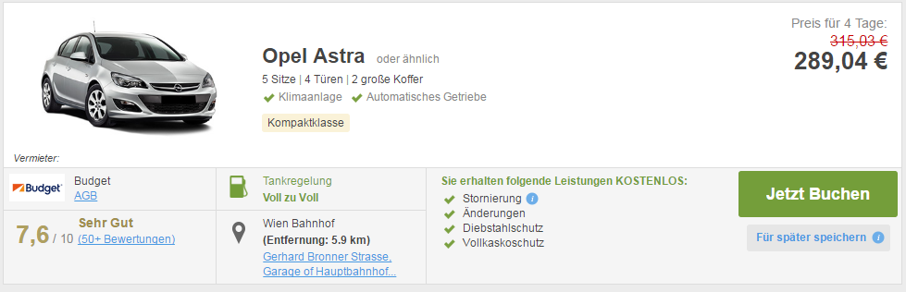
Anzeige der einzelnen Fahrzeuge mit Informationen.

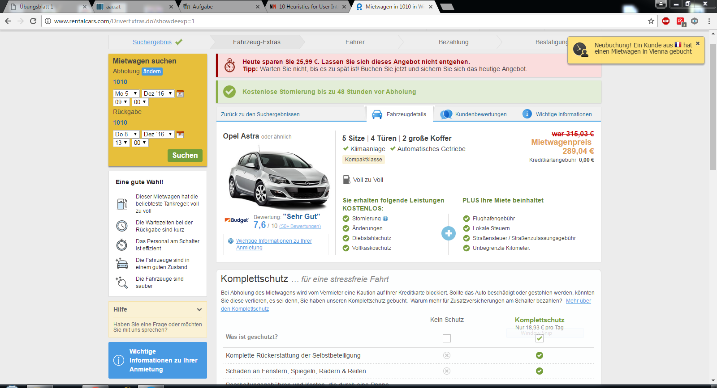
Gesamte Übersicht

Links unten kann man wichtige Informationen einsehen wie z.b. Dokumente die gebraucht werden, Kaution, Selbstbeteiligung bei Schäden oder Diebstahl.

Auch hier gibt es eine Übersicht in welchem Schritt man sich befindet. Bei Problemen wird ein Feedback gegeben z.B. bei der Angabe des Alters. Die Seite hat ein etwas abschreckenderes Design für neue User ist aber trotzdem sehr Zielführend designt.
3)

Im ersten Video ist zunächst nicht ganz klar, wie der Wasserhahn zu bedienen ist. Man kann zwar zu Beginn des Videos eine Einkerbung an der Unterseite erkennen, die vermuten lässt, dass eine Bewegung in diese Richtung möglich ist, trotzdem ist es nicht möglich, den Nutzen ohne es auszuprobieren festzustellen.

Im zweiten Video gibt es zwar für das Ein-/Ausschalten ein optisches und ein akustischen Feedback, allerdings ist nicht ganz klar, wie der Regler funktioniert, da er nach links und rechts gedreht werden kann aber das Licht sich anfangs nur nach links bewegen lässt. (Anmerkung: Die Erklärung unter dem Video zeigt auf, dass das Gerät kaputt ist.)

Im dritten Video gibt es ein Feedback durch die Änderung des Symbols, allerdings bleibt der Text an viele Stellen gleich. Da dies ein Gerät ist, welches während des Fahrens verwendet wird, wäre eine bessere Möglichkeit ein akustisches Feedback zu geben. Man könnte auch einfach den Text anpassen um die Änderungen zu verdeutlichen.

